UNIVERSIDADE CATÓLICA DE BRASÍLIA
Disciplina de Processos de Negócio
Prof. Oscar Galdino de Oliveira Júnior
EXTINCTION
Análise e redesenho dos processos de negócio de uma plataforma de ciência cidadã para a identificação e o mapeamento de espécies ameaçadas
Trabalho Final — Etapa 1 (Análise e Modelagem AS-IS) e Etapa 2 (Melhoria, Inovação e Requisitos)
Integrantes — Grupo 11
Cayky Emílio Vieira Neves
Daniel Souza de Lima
Flávio Daniel Rocha Santos
Guilherme Alves Rocha
Brasília — DF
2026

SUMÁRIO
1. Introdução 3
2. Contextualização do Projeto 3
2.1 O sistema Extinction 3
2.2 Problema resolvido e beneficiários 3
3. Identificação dos Processos de Negócio 4
4. Modelagem dos Processos Atuais (AS-IS) 5
4.1 AS-IS 01 — Registrar avistamento 6
4.2 AS-IS 02 — Validar identificação de espécie 7
5. Análise Crítica dos Processos 12
5.1 Diagnóstico do AS-IS 01 — Registrar avistamento 12
5.2 Diagnóstico do AS-IS 02 — Validar identificação 12
5.3 Eficiência, eficácia e experiência dos stakeholders 13
6. Proposta de Melhoria e Inovação (TO-BE) 13
6.1 Abordagem centrada na pessoa 13
6.2 TO-BE 01 — Registrar avistamento 14
6.3 TO-BE 02 — Curadoria científica das identificações 15
6.4 Indicadores de desempenho propostos 15
7. Relação com o Software e Revisão de Requisitos 22
7.1 Pontos de contato entre os processos e o sistema 22
7.2 Ajuste das regras de negócio 22
7.3 Melhorias nas histórias de usuário 23
7.4 Impacto no design de telas e protótipos 23
7.5 Rastreabilidade com o planejamento do produto 24
8. Conclusões 24
Referências 25
Apêndice — Arquivos dos modelos BPMN 25

1. Introdução
Este relatório aplica os conceitos de gestão e engenharia de processos de negócio ao Extinction, sistema desenvolvido pelo Grupo 11 no Projeto Final. O trabalho percorre o ciclo de gerenciamento de processos: identifica e classifica os processos relacionados ao produto, modela em BPMN 2.0 a situação atual (AS-IS) dos dois processos mais críticos, analisa gargalos, desperdícios e riscos, propõe o redesenho (TO-BE) com uma abordagem centrada na pessoa e, por fim, revisa os requisitos do software (regras de negócio, histórias de usuário e telas) à luz dos processos redesenhados.
As fontes utilizadas foram os documentos oficiais do projeto (Documento de Visão v2.0, Documento de Requisitos de Software — DRS v2.0 e Documento de Arquitetura de Software — DAS v2.0) e o próprio código-fonte do sistema, o que garante que o AS-IS representa o comportamento real do produto, e não uma idealização. Os modelos BPMN acompanham este relatório também em formato .bpmn (XML padrão OMG), editável em ferramentas como Bizagi Modeler, Camunda Modeler e bpmn.io.

2. Contextualização do Projeto

2.1 O sistema Extinction
O Extinction é um aplicativo móvel multiplataforma (Android e iOS), sem fins lucrativos, de ciência cidadã: qualquer pessoa pode fotografar um animal ou planta, receber a identificação automática da espécie por inteligência artificial e publicar o avistamento georreferenciado. Os registros alimentam um feed social, um mapa interativo e uma enciclopédia digital com o status de conservação de cada espécie, segundo a Lista Vermelha da IUCN e a lista oficial do Ministério do Meio Ambiente (MMA).
Tecnicamente, o sistema é composto por um aplicativo React Native/Expo, uma API REST em Java/Spring Boot com banco MySQL e um microserviço Python que executa o modelo de visão computacional BioCLIP 2, especializado em classificação biológica. Para cada foto, o modelo retorna até cinco espécies candidatas com percentual de confiança; o usuário confirma a espécie antes da publicação. O sistema também oferece curtidas, comentários, mensagens em tempo real, seguidores e ranking de contribuições.

2.2 Problema resolvido e beneficiários
Segundo o Documento de Visão, o problema central é a acelerada extinção de espécies da fauna e flora brasileiras combinada com a escassez de dados georreferenciados atualizados sobre sua localização e status de conservação. Estima-se que cerca de 71,6% da vegetação nativa da Mata Atlântica já tenha sido desmatada, e espécies emblemáticas como o lobo-guará (Cerrado) e o mico-leão-dourado (Mata Atlântica) seguem ameaçadas. Ao mesmo tempo, leigos têm dificuldade de identificar o que observam, e muitos dados de campo nunca chegam a pesquisadores.
O Extinction ataca esse problema transformando observações casuais em dados estruturados (espécie, foto, data, hora e coordenadas) e, no caminho inverso, transformando dados técnicos em conteúdo acessível, o que amplia a conscientização ambiental.
Beneficiário | Benefício obtido
Cidadãos, trilheiros, fotógrafos amadores e estudantes | Identificam o que observam, aprendem sobre as espécies da sua região e contribuem para a ciência.
Pesquisadores e biólogos | Acesso a registros georreferenciados de espécies, inclusive ameaçadas, para estudos populacionais e de distribuição.
Órgãos ambientais (IBAMA, ICMBio) e ONGs | Fonte complementar de dados de ocorrência para políticas públicas, fiscalização e campanhas.
Instituições de ensino | Material educativo real e regional sobre biodiversidade.
Tabela 1 — Beneficiários do Extinction

3. Identificação dos Processos de Negócio
Para identificar os processos, o Extinction foi tratado como uma organização composta pela equipe do produto, pela comunidade de usuários (cidadãos e especialistas) e pelas fontes de dados científicos. Os processos foram levantados a partir das histórias de usuário do DRS, das funcionalidades existentes no código e das responsabilidades das partes interessadas descritas no Documento de Visão, e depois classificados em primários (entregam valor diretamente ao beneficiário), de suporte (viabilizam os primários) e de gestão (planejam, controlam e garantem a conformidade).
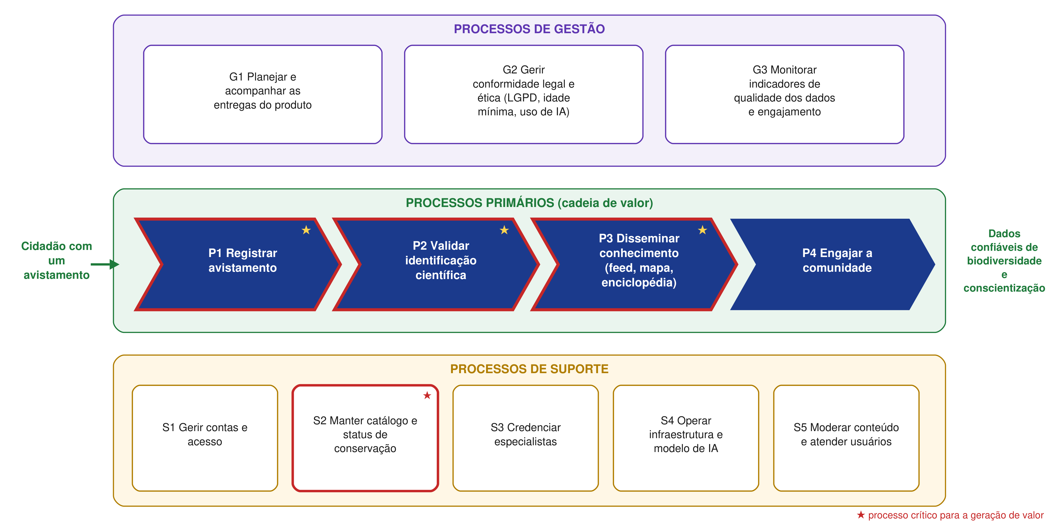
Figura 1 — Mapa de processos organizacionais do Extinction
Fonte: elaborado pelos autores.
ID | Processo | Tipo | Descrição | Crítico?
P1 | Registrar avistamento | Primário | Captura de fotos e local, identificação da espécie por IA, confirmação pelo usuário e publicação. | Sim
P2 | Validar identificação científica | Primário | Revisão das identificações por especialistas, que confirmam ou corrigem a espécie. | Sim
P3 | Disseminar conhecimento | Primário | Disponibilização dos registros no feed, no mapa e na enciclopédia. | Sim
P4 | Engajar a comunidade | Primário | Curtidas, comentários, mensagens, seguidores e ranking. | Não
S1 | Gerir contas e acesso | Suporte | Cadastro, login, recuperação de senha, perfil e exclusão de conta (LGPD). | Não
S2 | Manter catálogo e status de conservação | Suporte | Manutenção das fichas de espécies e sincronização com IUCN/MMA. | Sim
S3 | Credenciar especialistas | Suporte | Verificação de registro profissional (ex.: CRBio) e concessão do selo de especialista. | Não
S4 | Operar infraestrutura e modelo de IA | Suporte | Implantação, monitoramento e atualização da API, do banco e do BioCLIP. | Não
S5 | Moderar conteúdo e atender usuários | Suporte | Tratamento de conteúdo impróprio e de dúvidas dos usuários. | Não
G1 | Planejar e acompanhar entregas | Gestão | Planejamento dos MVPs, iterações e critérios de aceitação. | Não
G2 | Gerir conformidade legal e ética | Gestão | LGPD, idade mínima de 13 anos, uso responsável de IA e proteção de espécies ameaçadas. | Não
G3 | Monitorar indicadores | Gestão | Acompanhamento da qualidade dos dados, do engajamento e do desempenho. | Não
Tabela 2 — Processos identificados e classificação
Processos críticos para a geração de valor. O valor do Extinction depende de uma cadeia: sem registro (P1) não há dado; sem validação (P2) o dado não é confiável para a ciência; sem disseminação (P3) o dado não gera conscientização. O processo de suporte S2 também é crítico, porque o status de conservação exibido ao usuário (e usado para priorizar e proteger espécies ameaçadas) vem dele. Por isso, P1 (Registrar avistamento) e P2 (Validar identificação científica) foram escolhidos para a modelagem AS-IS e o redesenho TO-BE: são os processos em que o valor é criado e em que a análise do sistema real revelou as maiores falhas.

4. Modelagem dos Processos Atuais (AS-IS)
Os modelos seguem a notação BPMN 2.0.2 (OMG): um pool representa o processo e suas raias representam os participantes; tarefas com ícone de pessoa são tarefas de usuário, tarefas com engrenagem são tarefas de serviço (executadas pelo sistema) e tarefas com ícone de mão são tarefas manuais; a tarefa de borda grossa é uma atividade de chamada (reutiliza outro processo) e o sinal de "+" indica um subprocesso recolhido; losangos com "X" são gateways exclusivos; círculos verdes são eventos de início e círculos vermelhos de borda grossa são eventos de fim. Eventos de erro presos à borda de uma tarefa representam falhas, e todo caminho de falha leva a uma nova tentativa, nunca ao encerramento do processo. Eventos com seta (link) ligam as partes de um mesmo processo quando ele é dividido em mais de um diagrama.
Pelo nível de detalhe, o AS-IS 01 foi dividido em três diagramas ligados por eventos de link: 01.A — Capturar fotos e localização (Figura 2), 01.B — Identificar a espécie (Figura 3) e 01.C — Publicar a postagem (Figura 4). O AS-IS 02 está na Figura 5.

4.1 AS-IS 01 — Registrar avistamento
Parte A — Captura (Figura 2). O cidadão abre a tela "Novo avistamento" e escolhe tirar uma foto ou usar a galeria. Em ambos os casos o aplicativo solicita a permissão correspondente; se ela for negada, exibe o aviso "Permissão necessária" e o usuário pode tentar novamente, assim como quando cancela a câmera ou a seleção. Pela câmera, o usuário fotografa e ajusta o recorte, e o aplicativo tenta capturar a posição atual pelo GPS: se a permissão de localização for negada ou a posição não for obtida, o registro segue sem localização. Pela galeria, o usuário seleciona de uma a seis fotos e o aplicativo abre o mapa "Onde foi o avistamento?", com o pino no GPS atual (se permitido); o usuário posiciona o pino e escolhe "Usar esta localização" ou "Pular localização". A localização é, portanto, opcional em todos os caminhos.
Parte B — Identificação (Figura 3). O aplicativo envia apenas a primeira foto ao backend, que a repassa ao serviço BioCLIP. As cinco espécies mais prováveis voltam ao backend, que descarta as abaixo de 20% de confiança e cria automaticamente no catálogo, com status "Não Avaliada" (NE), as espécies que ainda não existem. Havendo candidatas, o aplicativo pré-seleciona a de maior confiança e o usuário a mantém ou troca; não havendo, exibe "Espécie não identificada" e o usuário pode digitar uma sugestão em texto livre, sem nenhum encaminhamento para validação. Se a identificação falhar (rede ou servidor), o aplicativo exibe "Falha ao identificar espécie" e o usuário escolhe entre refazer a captura da primeira foto (volta à Parte A) ou seguir com uma sugestão. Por fim, pode adicionar ou remover fotos, até seis, sem nova identificação, e escrever uma legenda opcional.
Parte C — Publicação (Figura 4). Ao tocar "Publicar avistamento", o aplicativo verifica se há foto e espécie (ou sugestão); faltando algo, exibe o aviso e o usuário completa e tenta de novo. Se houver localização, o aplicativo converte as coordenadas em cidade e UF; se essa conversão falhar, segue apenas com as coordenadas. O envio leva fotos, espécie ou sugestão, legenda e local (quando houver). Se falhar por falta de conexão, tempo esgotado ou sessão expirada, ou se o backend recusar os dados, o aplicativo exibe "Não foi possível publicar" mantendo o formulário preenchido, e o usuário verifica a conexão (ou entra novamente) e toca "Publicar" outra vez. A nova tentativa, porém, é sempre manual e só existe enquanto o aplicativo permanece aberto. Com os dados válidos, o backend grava as fotos e a postagem, com a localidade apenas se informada, e o avistamento aparece no feed (e no mapa, quando tem localização, com a coordenada exata, inclusive de espécies ameaçadas).
Stakeholder | Papel no processo | Interesse
Usuário cidadão | Executa: fotografa, informa o local, confirma a espécie. | Identificar a espécie e contribuir sem esforço.
Equipe de desenvolvimento | Mantém o aplicativo, a API e o serviço de IA. | Fluxo estável e dados consistentes.
Pesquisadores e órgãos ambientais | Consomem os dados publicados (informados). | Registros corretos, completos e seguros.
Espécie avistada (interesse difuso) | Objeto do registro. | Não ter sua localização exposta a caçadores ou coletores.
Tabela 3 — Stakeholders do AS-IS 01
Tipo de recurso | Recursos utilizados
Humanos | Usuário cidadão; equipe de desenvolvimento (4 integrantes) na manutenção.
Tecnológicos | Aplicativo React Native/Expo; API Spring Boot; banco MySQL; microserviço Python/FastAPI com o modelo BioCLIP 2; OpenStreetMap/Leaflet; Docker Compose.
Físicos | Smartphone com câmera e GPS; conexão de dados móveis ou Wi-Fi (frequentemente ausente em campo); servidor com capacidade de processamento para a inferência.
Tabela 4 — Recursos do AS-IS 01

4.2 AS-IS 02 — Validar identificação de espécie
Hoje não existe um processo sistematizado de validação (Figura 5). Ele acontece por acaso: um especialista abre o feed, sem nenhum aviso de pendências, e ao rolar pode notar uma identificação errada. Se a identificação está correta, nada é registrado. Se está errada, o único recurso é abrir os comentários, escrever a espécie correta e enviar; se o envio falhar, o texto permanece no campo e ele toca "Enviar" novamente. O comentário aparece na postagem, mas o autor não é notificado: se não abrir a postagem, o erro permanece no feed e no mapa. Se abrir e discordar, mantém a postagem. Se concordar, como não há edição da espécie, precisa excluir a postagem (confirmando o aviso de que a ação não pode ser desfeita, e tentando de novo se a exclusão falhar) e registrar o avistamento outra vez pelo processo AS-IS 01, perdendo curtidas, comentários e a data original.
Em paralelo, sem periodicidade definida, a equipe de desenvolvimento acessa o banco de produção, lista as espécies com status NE, pesquisa manualmente o nome popular e o status na IUCN/MMA e executa comandos UPDATE; se o comando falhar, corrige e reexecuta, e depois confere o resultado no aplicativo, voltando a corrigir se os dados não estiverem certos. Não há papel formal de especialista em uso nem registro de quem validou o quê.
Stakeholder | Papel no processo | Interesse
Especialista (biólogo, veterinário) | Analisa e aponta a espécie correta, de forma voluntária e ocasional. | Contribuir com pouco tempo e ter o parecer reconhecido.
Autor do avistamento | Recebe (ou não) a correção e republica. | Entender o erro sem perder seu registro.
Equipe de desenvolvimento | Faz a curadoria do catálogo via SQL. | Não ser gargalo de tarefas científicas.
Pesquisadores e órgãos ambientais | Usuários finais dos dados. | Saber quais registros foram validados.
Tabela 5 — Stakeholders do AS-IS 02
Tipo de recurso | Recursos utilizados
Humanos | Especialistas voluntários; autores; equipe de desenvolvimento.
Tecnológicos | Feed e comentários do aplicativo; banco MySQL acessado por cliente SQL; Lista Vermelha IUCN e lista oficial do MMA consultadas manualmente.
Físicos | Smartphones dos especialistas e autores; computadores da equipe.
Tabela 6 — Recursos do AS-IS 02

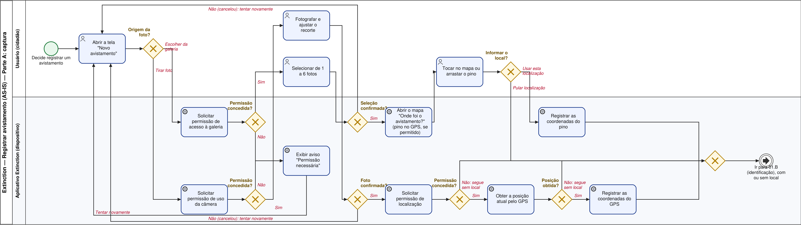
Figura 2 — AS-IS 01.A: Capturar fotos e localização
Fonte: elaborado pelos autores, com base no código-fonte e nos documentos do Extinction (notação BPMN 2.0).
Elemento do diagrama | Leitura
Gateway "Origem da foto?" | Dois caminhos reais do aplicativo: câmera (GPS automático) e galeria (mapa para posicionar o pino).
Tarefa "Exibir aviso Permissão necessária" | Permissão negada não encerra o processo: o usuário libera a permissão e tenta novamente, como também ao cancelar a câmera ou a seleção.
Gateways "Permissão concedida?" e "Posição obtida?" (câmera) | Sem permissão ou sem sinal de GPS, o registro segue sem localização.
Gateway "Informar o local?" (galeria) | O usuário escolhe entre "Usar esta localização" e "Pular localização": o local é opcional.

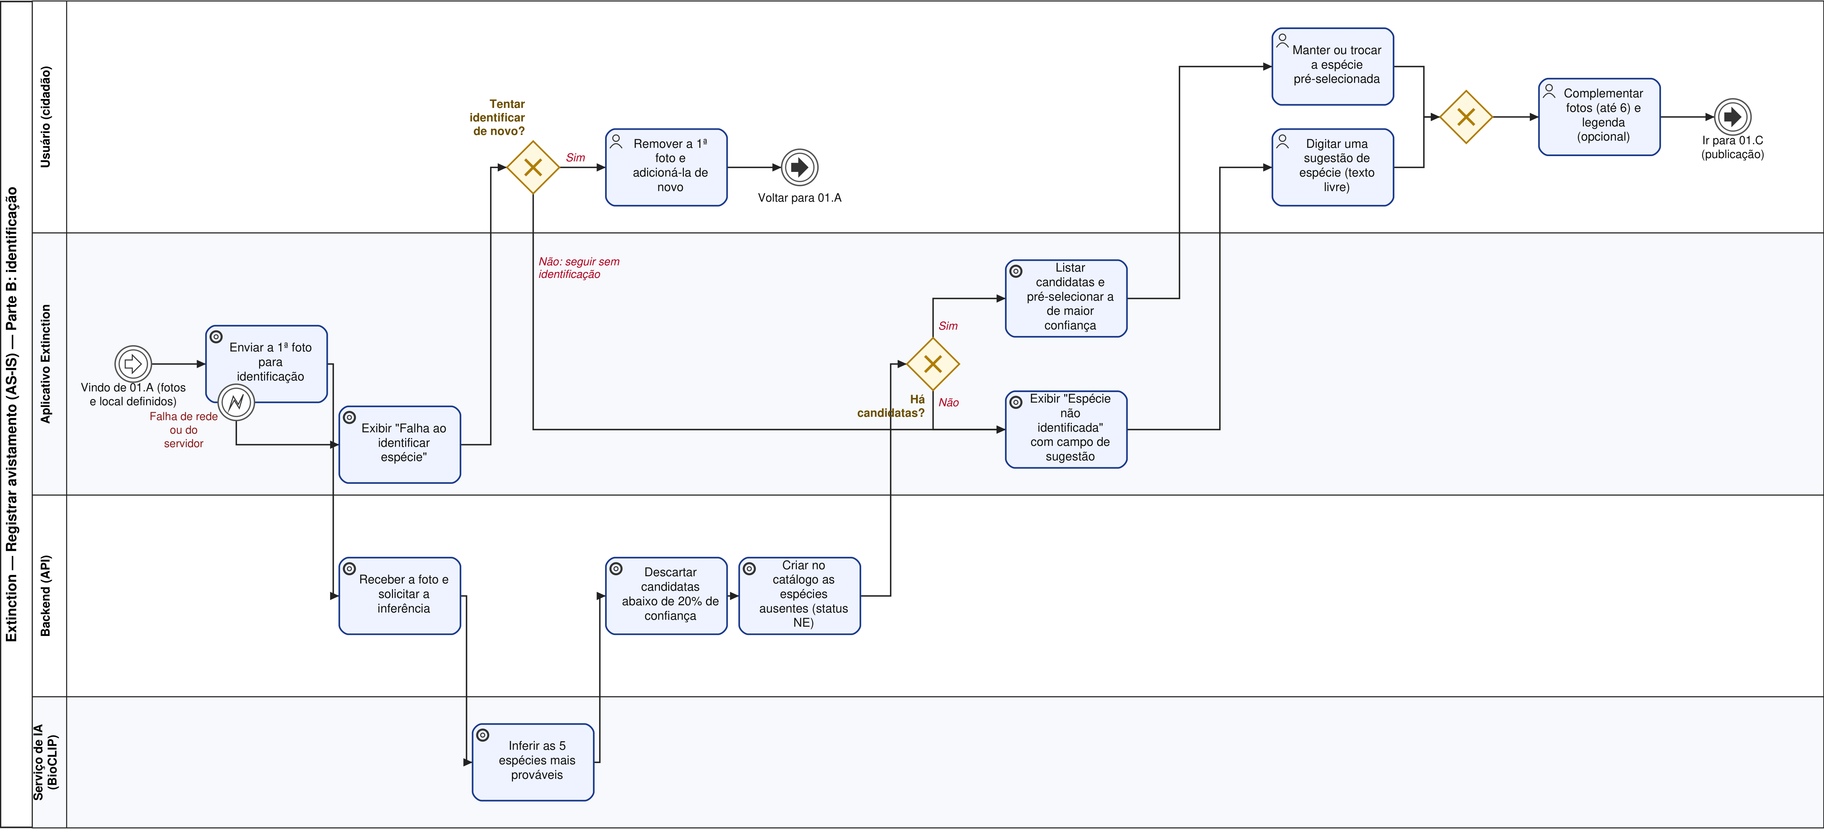
Figura 3 — AS-IS 01.B: Identificar a espécie
Fonte: elaborado pelos autores, com base no código-fonte e nos documentos do Extinction (notação BPMN 2.0).
Elemento do diagrama | Leitura
"Criar no catálogo as espécies ausentes (status NE)" | O sistema cria espécies sem curadoria, o que alimenta o problema do processo AS-IS 02.
Erro de borda "Falha de rede ou do servidor" | O usuário pode refazer a captura da 1ª foto (link "Voltar para 01.A") ou seguir sem identificação.
"Digitar uma sugestão de espécie (texto livre)" | Gera um dado sem destino: não é vinculado a uma espécie do catálogo nem revisado.
"Complementar fotos (até 6) e legenda" | Fotos extras entram na postagem sem disparar nova identificação.

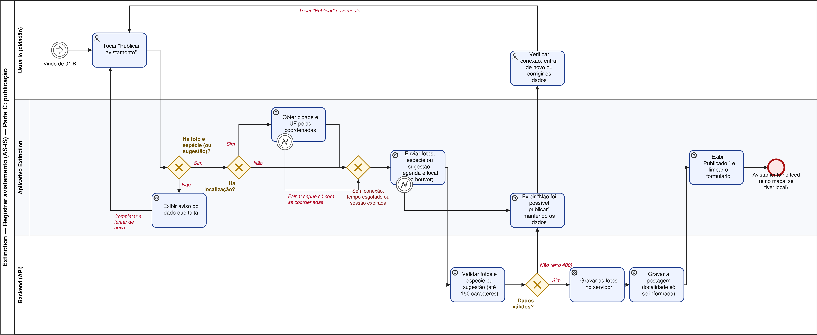
Figura 4 — AS-IS 01.C: Publicar a postagem
Fonte: elaborado pelos autores, com base no código-fonte e nos documentos do Extinction (notação BPMN 2.0).
Elemento do diagrama | Leitura
Gateway "Há localização?" | A conversão para cidade/UF só ocorre quando há local; se falhar, a postagem segue só com as coordenadas.
Erro de borda "Sem conexão, tempo esgotado ou sessão expirada" | O formulário é mantido e o usuário toca "Publicar" novamente: a nova tentativa é manual e depende do aplicativo aberto.
Gateway "Dados válidos?" (backend) | Dados recusados voltam ao usuário com o mesmo aviso, para corrigir e reenviar.
"Gravar a postagem (localidade só se informada)" | Quando há local, a coordenada exata é publicada, inclusive de espécies ameaçadas.

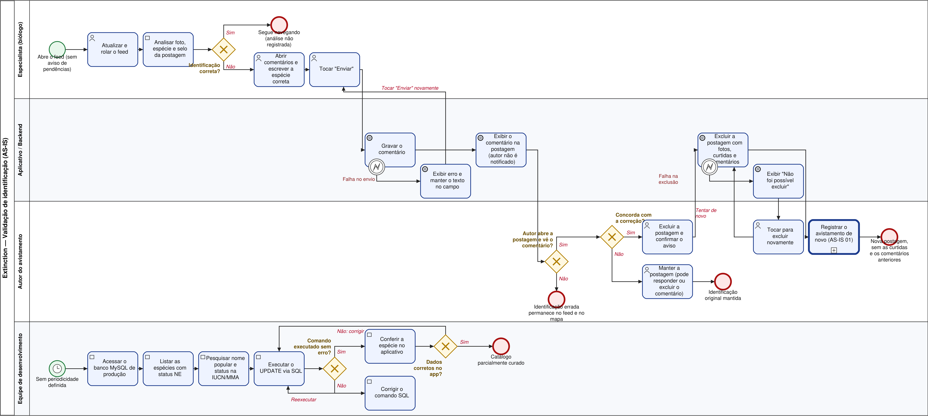
Figura 5 — AS-IS 02: Validar identificação de espécie
Fonte: elaborado pelos autores, com base no código-fonte e nos documentos do Extinction (notação BPMN 2.0).
Elemento do diagrama | Leitura
Início "Abre o feed (sem aviso de pendências)" | Não há gatilho sistemático: a validação depende do acaso.
Gateway "Autor abre a postagem e vê o comentário?" | Sem notificação, o caminho "Não" mantém o erro no feed e no mapa.
Atividade de chamada "Registrar o avistamento de novo" | A única forma de corrigir é excluir e refazer todo o AS-IS 01, perdendo curtidas e comentários.
Raia "Equipe de desenvolvimento" | Curadoria com SQL manual, com laços de correção, mas sem periodicidade nem trilha de auditoria.

5. Análise Crítica dos Processos

5.1 Diagnóstico do AS-IS 01 — Registrar avistamento
Categoria | Problema observado | Impacto
Gargalo | Dependência de conexão para identificar e publicar. Trilhas, unidades de conservação e áreas rurais, onde a maior parte dos avistamentos ocorre, têm sinal fraco ou nenhum; o formulário só é mantido enquanto o aplicativo fica aberto e a nova tentativa é manual. | Registros abandonados justamente nos locais de maior valor científico; frustração do usuário.
Desperdício (retrabalho) | Se o aplicativo for fechado antes de conseguir publicar, o usuário precisa refazer o registro depois, de memória, com risco de errar data e local. | Esforço duplicado e dados menos precisos.
Desperdício (defeito) | Sugestão textual livre sem encaminhamento: vira um dado "órfão", não vinculado a uma espécie e nunca revisado. | Registros inutilizáveis para pesquisa e mapa.
Risco (qualidade) | Espécies criadas automaticamente como "Não Avaliada" a partir da IA, sem curadoria. | Catálogo poluído; selo de conservação incorreto (RN-005).
Risco (ambiental e ético) | Quando informada, a coordenada exata de espécies ameaçadas é publicada no mapa aberto. | Pode facilitar caça, captura e comércio ilegal, o oposto do objetivo do produto.
Experiência | Com confiança baixa, o usuário não recebe orientação sobre o porquê nem sobre como fotografar melhor. | Sensação de falha; abandono.
Oportunidade | O modelo já retorna cinco candidatas e o catálogo tem fotos e status: é possível mostrar referências visuais e orientar a confirmação. | Confirmações mais corretas, com caráter educativo.
Tabela 7 — Diagnóstico do AS-IS 01

5.2 Diagnóstico do AS-IS 02 — Validar identificação
Categoria | Problema observado | Impacto
Gargalo | A validação depende de o especialista encontrar o erro por acaso no feed. | A maioria das postagens nunca é revisada.
Desperdício (espera) | O autor não é notificado da correção; o erro pode ficar indefinidamente na base. | Dados errados no mapa e na enciclopédia.
Desperdício (retrabalho) | A correção exige excluir e republicar a postagem. | Perda de curtidas, comentários e data original; desestimula corrigir.
Desperdício (talento) | Especialistas qualificados procuram trabalho em vez de recebê-lo priorizado; a equipe técnica faz curadoria científica via SQL. | Uso ineficiente do tempo escasso de voluntários e desenvolvedores.
Risco (integridade) | Alteração manual de dados em produção, sem trilha de auditoria. | Erros irreversíveis e ausência de responsabilização.
Risco (regra de negócio) | O ranking (RN-013) só deveria contar avistamentos validados, mas o selo de validação nunca é emitido. | Gamificação sem critério científico.
Oportunidade | O sistema já conhece a confiança da IA, o status da espécie e a região do registro, informações suficientes para priorizar e distribuir a revisão. | Validação rápida onde ela mais importa.
Tabela 8 — Diagnóstico do AS-IS 02

5.3 Eficiência, eficácia e experiência dos stakeholders
Dimensão | AS-IS 01 — Registrar avistamento | AS-IS 02 — Validar identificação
Eficiência (uso de recursos e tempo) | Boa quando há conexão: o fluxo online é curto e a inferência roda em pool assíncrono dedicado. Ruim sem conexão: a publicação depende de nova tentativa manual com o aplicativo aberto. | Baixa: tempo de especialistas gasto em busca, correções por exclusão e republicação, curadoria manual por SQL.
Eficácia (atinge o objetivo?) | Parcial: publica o registro, mas pode publicar sem espécie confirmada, com coordenada sensível exposta ou com espécie sem status avaliado. | Baixa: não há garantia de que um registro errado seja corrigido nem registro de quais foram validados.
Experiência do cidadão | Positiva na identificação automática; negativa ao não conseguir publicar em campo e ao receber "nenhuma espécie" sem explicação. | Negativa: descobre (se descobrir) o erro por um comentário e é "punido" com a perda do registro.
Experiência do especialista | — (não participa) | Negativa: sem ferramenta, sem fila, sem reconhecimento formal da contribuição.
Experiência da equipe | Neutra. | Negativa: acumula tarefas científicas fora de sua competência.
Tabela 9 — Avaliação de eficiência, eficácia e experiência

6. Proposta de Melhoria e Inovação (TO-BE)

6.1 Abordagem centrada na pessoa
O redesenho partiu das pessoas que executam e são afetadas pelos processos, e não das funcionalidades. Com base nos perfis do Documento de Visão, foram construídas três personas (hipotéticas, usadas como instrumento de projeto) e mapeadas suas necessidades:
Persona | Contexto | Necessidade principal
Marina, 24 anos, trilheira e fotógrafa amadora | Registra avistamentos na Chapada dos Veadeiros, quase sempre sem sinal de celular. | "Quero registrar na hora e esquecer; o app que se vire para enviar depois."
Ricardo, 41 anos, biólogo com CRBio, voluntário | Dedica cerca de uma hora por semana à plataforma, pelo celular. | "Quero que me mostrem o que precisa da minha avaliação, não procurar no feed."
Equipe Extinction (curadoria) | Quatro desenvolvedores, sem formação em biologia. | "Não queremos editar dados científicos no banco à mão."
Tabela 10 — Personas utilizadas no redesenho
Dessas necessidades derivaram cinco princípios de redesenho:
- O registro nunca se perde. Capturar é separado de enviar: o dispositivo guarda o registro e o envia sozinho quando houver conexão.
- O usuário sempre entende o porquê. Confiança baixa gera orientação (luz, distância, enquadramento) e referências visuais, não um beco sem saída.
- O trabalho vai até o especialista. O sistema prioriza e distribui as revisões; o especialista apenas decide.
- Corrigir sem punir. Uma correção atualiza o registro e mantém o histórico, as interações e a autoria, com um parecer educativo ao autor.
- Proteger a espécie antes de expor o dado. Espécies ameaçadas têm a localização pública generalizada automaticamente.

6.2 TO-BE 01 — Registrar avistamento
O TO-BE 01 mantém a divisão em três partes (Figuras 6, 7 e 8) e acrescenta o subprocesso de sincronização (Figura 9); as tarefas e gateways novos ou alterados aparecem em verde. Na captura (Figura 6), a localização continua opcional, mas o mapa da galeria abre no local em que a foto foi tirada (metadados EXIF), o aplicativo já recusa formatos diferentes de JPG/PNG na seleção e, quando uma permissão é negada, explica o motivo e oferece o atalho "Abrir ajustes".
Na identificação (Figura 7), sem conexão o usuário é informado de que a espécie será identificada após o envio e segue normalmente. Com conexão, uma falha gera até três tentativas automáticas antes de cair nesse mesmo caminho. As candidatas aparecem com foto de referência e status de conservação. Se nenhuma atingir o limiar, o aplicativo dá dicas para uma nova foto (o usuário pode voltar à captura) ou permite sugerir a espécie buscando no catálogo, em vez de texto livre.
Na publicação (Figura 8), o aplicativo gera um identificador único (UUID) para o registro. Sem conexão, ou se o envio falhar, o registro vai para o subprocesso "Guardar na fila local e sincronizar" (Figura 9), que o envia sozinho, em ordem de criação, quando a conexão volta, com novas tentativas em intervalos crescentes; se os dados forem recusados, o usuário é notificado para corrigir e o item volta à fila. O servidor usa o UUID para nunca duplicar um registro. Registros enviados sem identificação passam pelo BioCLIP no servidor e o autor confirma a espécie pela notificação; sugestões são marcadas como "pendente de curadoria" e entram automaticamente na fila do TO-BE 02. Por fim, se a espécie for ameaçada (CR, EN ou VU) e houver localização, a coordenada pública é generalizada para uma área de cerca de 10 km antes da publicação; a coordenada exata continua disponível apenas para validação científica.
Mudança | Problema resolvido | Valor agregado
Fila local com sincronização automática e idempotente | Perda de registros sem conexão; retrabalho | Nenhum registro perdido em campo; dados capturados no momento real do avistamento.
Validação imediata no dispositivo | Rejeições tardias; dados inválidos | Menos erros e menos frustração.
Novas tentativas automáticas na identificação e no envio | Nova tentativa só manual, com o app aberto | O processo segue sozinho após falhas temporárias.
Mapa aberto no local da foto (EXIF) e atalho para os ajustes | Pino no GPS atual para fotos antigas; permissão sem saída clara | Localização mais fiel e menos abandono na captura.
Confirmação com fotos de referência e status | Confirmação às cegas | Mais acerto na identificação e aprendizado do usuário.
Dicas de foto e sugestão a partir do catálogo, enviada à curadoria | Sugestão textual órfã; beco sem saída | Todo registro tem um destino e uma chance de ser validado.
Generalização da coordenada de espécies ameaçadas | Exposição de espécies ameaçadas | Coerência com a missão de preservação; mitigação de risco ético e legal.
Tabela 11 — Mudanças do TO-BE 01 e valor agregado

6.3 TO-BE 02 — Curadoria científica das identificações
O novo processo (Figura 10) substitui a descoberta ao acaso por uma fila de curadoria. Ela recebe automaticamente as postagens pendentes do TO-BE 01 e as divergências sinalizadas por usuários. O sistema prioriza a fila (espécies ameaçadas primeiro, depois sugestões sem identificação automática e, por fim, confirmações de baixa confiança) e notifica especialistas com selo verificado, conforme o táxon e a região de atuação.
O especialista analisa fotos, local e candidatas da IA e emite um de três pareceres. Confirma: o sistema aplica o selo de Validação Científica. Corrige: a espécie é substituída com justificativa, preservando histórico, curtidas e comentários. Inconclusivo: o autor é convidado a enviar novas fotos em até sete dias; sem resposta, o registro permanece "não validado". Se nenhum especialista emitir parecer em sete dias, a pendência é redistribuída a outros especialistas, de modo que ela nunca fica parada. Em todos os casos o autor recebe o parecer como conteúdo educativo. Quando a espécie ainda não tem ficha (status NE), é gerada uma tarefa para o curador do catálogo completar os dados e o status oficial IUCN/MMA, retirando da equipe técnica a edição manual via SQL.
Mudança | Problema resolvido | Valor agregado
Fila automática e priorizada | Validação por acaso; espécies ameaçadas sem revisão | Esforço dos especialistas concentrado onde há maior impacto científico.
Notificação por táxon e região | Especialista precisa procurar trabalho | Contribuição viável em poucos minutos, pelo celular.
Redistribuição após 7 dias sem parecer | Pendência parada indefinidamente | Toda pendência recebe uma decisão.
Três pareceres explícitos e registrados | Análises não registradas | Rastreabilidade de quem validou o quê; dado confiável para pesquisa.
Correção que preserva o histórico | Excluir e republicar | Autor mantém seu registro e aprende com o parecer.
Tarefa de curadoria do catálogo | Curadoria técnica via SQL | Catálogo com status oficial, com papel e responsabilidade definidos.
Selo de Validação Científica | Ranking sem critério (RN-013) | Gamificação que recompensa a qualidade, não só o volume.
Tabela 12 — Mudanças do TO-BE 02 e valor agregado

6.4 Indicadores de desempenho propostos
Para verificar se o redesenho gera valor, propõem-se os indicadores abaixo. A situação AS-IS é descrita qualitativamente, pois o sistema ainda não coleta essas medidas; a primeira ação de monitoramento (processo G3) é passar a registrá-las.
Indicador | Situação AS-IS | Meta TO-BE
Registros perdidos por falta de conexão | O registro só é preservado enquanto o aplicativo fica aberto, com nova tentativa manual. | 0% (fila local de até 100 registros).
Tempo até o parecer científico | Indefinido; pode nunca ocorrer. | ≤ 7 dias; ≤ 48 h para espécies CR/EN/VU.
Postagens com Validação Científica | Inexistente (selo nunca emitido). | ≥ 50% das postagens com mais de 7 dias, no primeiro semestre.
Correções que exigiram excluir a postagem | Todas as correções. | 0%.
Espécies ameaçadas com coordenada exata no mapa público | Todas as que têm localização informada. | 0%.
Espécies com registro publicado e status "Não Avaliada" | Crescente, sem fluxo de curadoria. | ≤ 10%.
Usuários novos que concluem o 1º avistamento em ≤ 3 min | Não medido. | ≥ 80% (RNF-003 do DRS).
Tabela 13 — Indicadores de desempenho dos processos

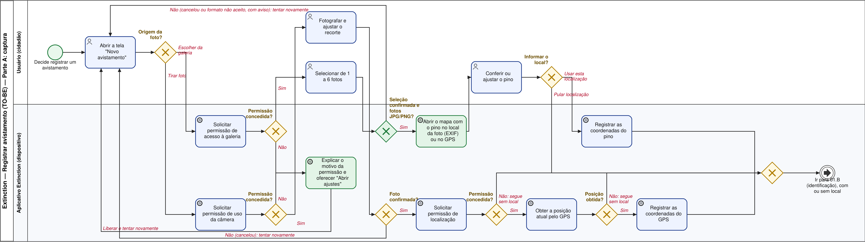
Figura 6 — TO-BE 01.A: Capturar fotos e localização (em verde: novo ou alterado)
Fonte: elaborado pelos autores, com base no código-fonte e nos documentos do Extinction (notação BPMN 2.0).
Elemento do diagrama | Leitura
"Explicar o motivo da permissão e oferecer Abrir ajustes" | Transforma o bloqueio da permissão em um passo guiado, com retorno ao início.
Gateway "Seleção confirmada e fotos JPG/PNG?" | Formato inválido é recusado já na seleção (RN-003), com aviso e nova tentativa.
"Abrir o mapa com o pino no local da foto (EXIF)" | Fotos antigas da galeria passam a sugerir o local real do avistamento, não o GPS atual.
Localização | Continua opcional em todos os caminhos, como no aplicativo atual.

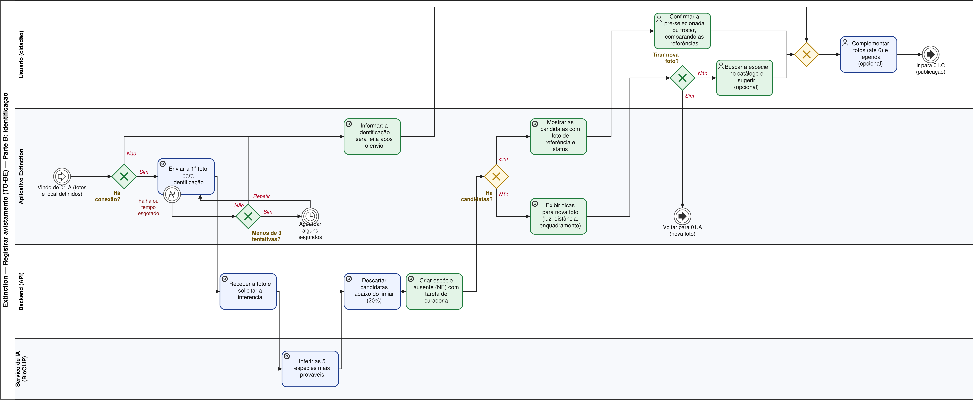
Figura 7 — TO-BE 01.B: Identificar a espécie (em verde: novo ou alterado)
Fonte: elaborado pelos autores, com base no código-fonte e nos documentos do Extinction (notação BPMN 2.0).
Elemento do diagrama | Leitura
Gateway "Há conexão?" | Sem conexão, o usuário segue normalmente; a espécie será identificada após o envio.
Gateway "Menos de 3 tentativas?" e temporizador | Falhas temporárias geram novas tentativas automáticas antes de adiar a identificação.
Candidatas com foto de referência e status | Confirmação assistida e educativa.
"Exibir dicas para nova foto" e busca no catálogo | Sem candidatas, o usuário pode refazer a foto ou sugerir uma espécie existente no catálogo.

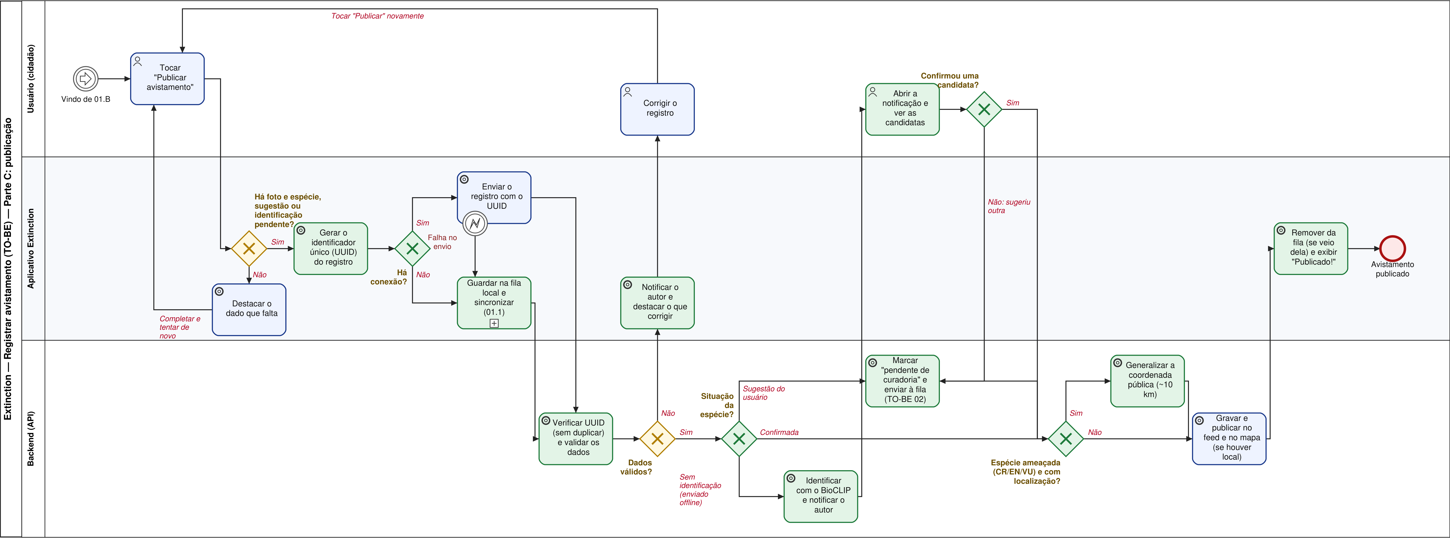
Figura 8 — TO-BE 01.C: Publicar o avistamento (em verde: novo ou alterado)
Fonte: elaborado pelos autores (notação BPMN 2.0). O subprocesso recolhido "Guardar na fila local e sincronizar" está detalhado na Figura 9.
Elemento do diagrama | Leitura
"Gerar o identificador único (UUID)" | Permite ao servidor reconhecer reenvios e nunca duplicar registros.
Subprocesso "Guardar na fila local e sincronizar" | Sem conexão ou com falha no envio, o registro é guardado e enviado sozinho depois (Figura 9).
Gateway "Situação da espécie?" | Confirmada segue para publicação; sugestão vai à fila de curadoria (TO-BE 02); registro sem identificação passa pelo BioCLIP e o autor confirma pela notificação.
Gateway "Espécie ameaçada e com localização?" | Aplica a nova regra RN-017: a coordenada pública é generalizada antes da publicação.

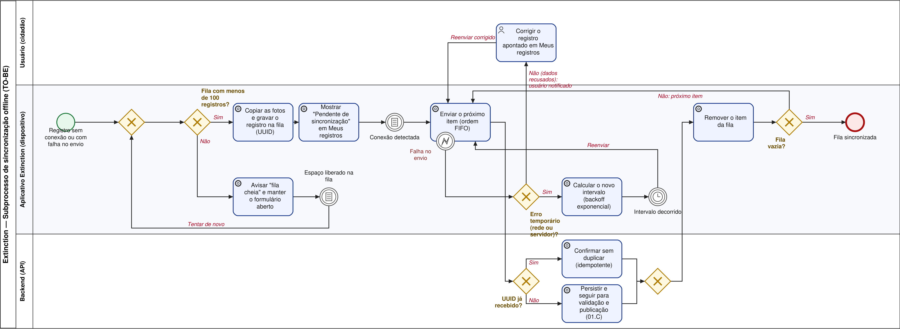
Figura 9 — TO-BE 01.1: Subprocesso de fila local e sincronização
Fonte: elaborado pelos autores, com base no código-fonte e nos documentos do Extinction (notação BPMN 2.0).
Elemento do diagrama | Leitura
Gateway "Fila com menos de 100 registros?" | Com a fila cheia, o formulário é mantido e o registro entra assim que houver espaço.
Evento condicional "Conexão detectada" | O envio começa sozinho, em ordem de criação, sem ação do usuário.
Erro de borda "Falha no envio" e gateway "Erro temporário?" | Falha temporária: nova tentativa após intervalo crescente (backoff). Dados recusados: o usuário corrige e o item é reenviado.
Gateway "UUID já recebido?" | Garante a idempotência: reenvios nunca duplicam registros no servidor.

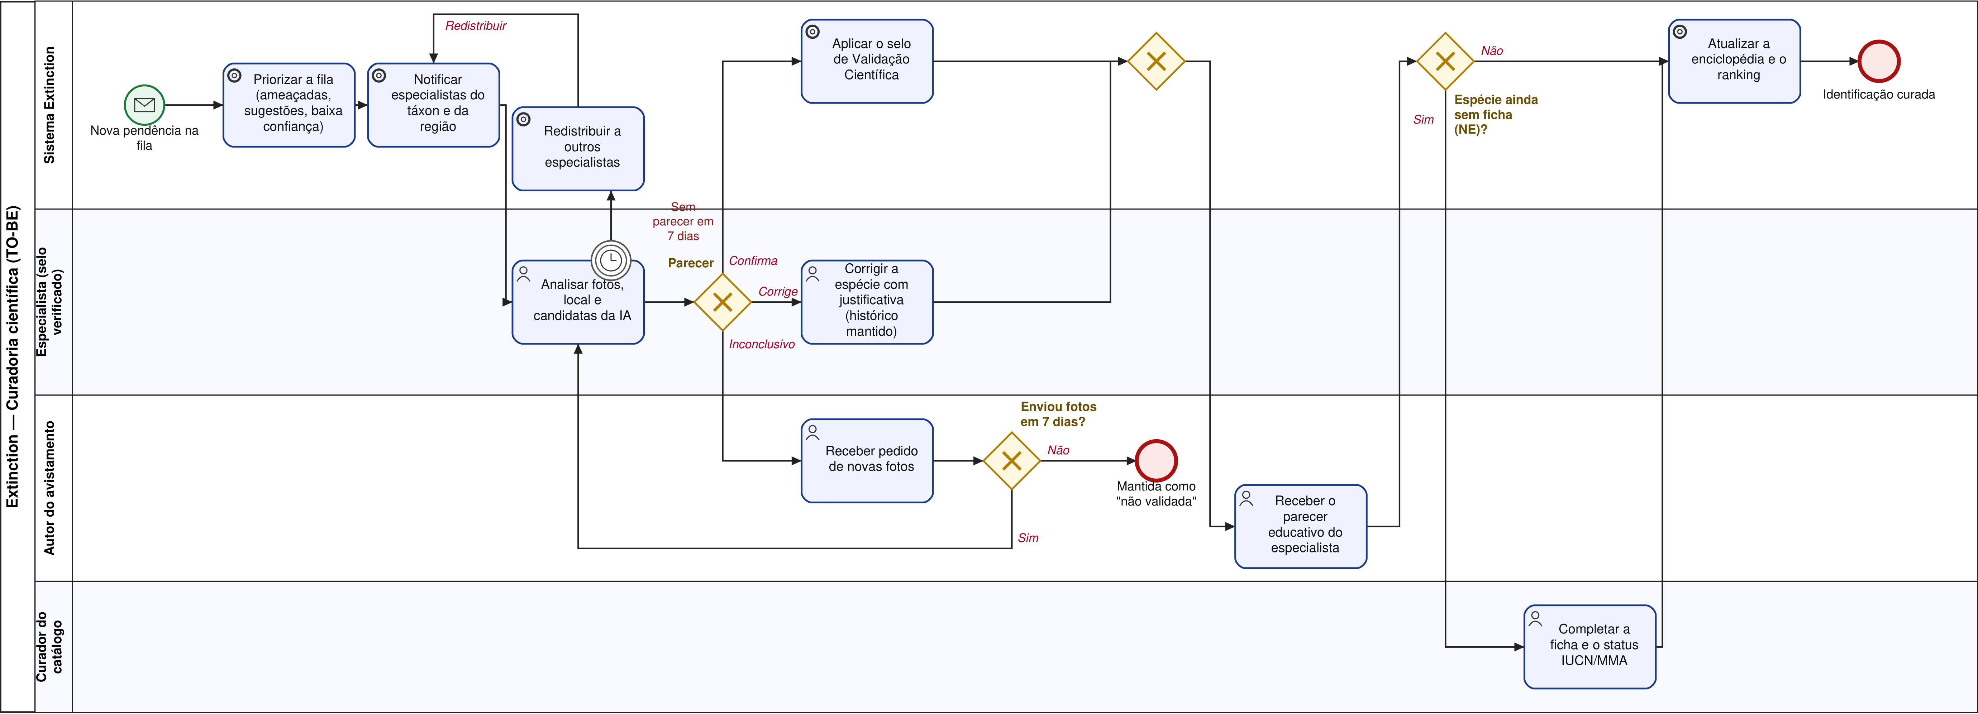
Figura 10 — TO-BE 02: Curadoria científica das identificações
Fonte: elaborado pelos autores, com base no código-fonte e nos documentos do Extinction (notação BPMN 2.0).
Elemento do diagrama | Leitura
Início de mensagem "Nova pendência na fila" | Gatilho sistemático: sugestões e registros pendentes do TO-BE 01 e divergências sinalizadas.
Temporizador de borda "Sem parecer em 7 dias" | A pendência é redistribuída a outros especialistas: nunca fica parada.
Gateway "Parecer" | Três decisões explícitas e registradas: Confirma, Corrige (histórico mantido) ou Inconclusivo (pedido de novas fotos).
Raia "Curador do catálogo" | Papel formal para completar fichas e status IUCN/MMA, no lugar da edição por SQL.

7. Relação com o Software e Revisão de Requisitos

7.1 Pontos de contato entre os processos e o sistema
Atividade TO-BE | Componente do sistema | Requisito | Situação
Validar formato, quantidade e coordenadas | Tela Nova Postagem; PostagemService | RF011, RF016, RN-003, RN-006, RN-010 | Alterado
Guardar na fila local e sincronizar | Armazenamento local + serviço de sincronização; API com UUID de cliente | RF004, RNF-005, RN-014 | Novo (previsto no DAS §5.4)
Inferir e exibir candidatas com referência | BioClipModel + bioclip_service; tela de resultado | RF018, RF019, RN-004 | Alterado
Marcar pendente e enfileirar para curadoria | PostagemService; nova fila de curadoria | RN-004 (revisada), RN-018 (nova) | Novo
Generalizar coordenada pública | Serviço de publicação; MapaController | RN-017 (nova), RF016 | Novo
Priorizar fila e notificar especialistas | Serviço de curadoria; notificações | RN-018 (nova), RF015 | Novo
Emitir parecer (confirmar, corrigir, pedir fotos) | Tela Fila de Curadoria | RF019, RF020, RN-008, RN-019 (nova) | Novo
Completar ficha e status IUCN/MMA | Tela de curadoria do catálogo (administração) | RF003, RF014, RN-005, RNF-008 | Novo
Atualizar enciclopédia e ranking | EspecieService; RankingService | RF006, RF007, RN-013 | Alterado
Tabela 14 — Atividades dos processos redesenhados e suporte no sistema

7.2 Ajuste das regras de negócio
Regra | Situação atual (DRS v2.0) | Proposta
RN-004 Identificação via IA | Sem candidata acima do limiar, a publicação é bloqueada (o código atual aceita texto livre sem validação). | Sem candidata, o usuário recebe orientações e pode sugerir a espécie pela busca no catálogo (texto livre só se não encontrada). O registro é publicado como "Identificação pendente de curadoria" e enviado à fila (RN-018). A IA nunca vincula uma espécie sem confirmação.
RN-005 Status de extinção | Status sincronizado com IUCN/MMA. | Espécies reconhecidas pela IA e ausentes do catálogo entram como "Não Avaliada (NE)" e geram tarefa obrigatória de curadoria do catálogo.
RN-013 Pontuação do ranking | Só conta avistamentos com Selo de Validação Científica. | Mantida. O selo passa a ser emitido pelo parecer "Confirma" ou "Corrige" da fila de curadoria.
RN-014 Sincronização offline | Marcada como "Planejado — não implementado". | Incorporada ao processo. Após sincronizar, o registro segue o fluxo normal da RN-004, incluindo a confirmação da espécie pelo usuário.
RN-017 (nova) Geoprivacidade de espécies ameaçadas | — | Para espécies CR, EN ou VU, a localização pública é generalizada (arredondamento de cerca de 0,1°, aproximadamente 10 km). A coordenada exata fica restrita a especialistas e administradores.
RN-018 (nova) Priorização e prazo da curadoria | — | Fila ordenada por: (1) espécie ameaçada; (2) sugestão sem identificação automática; (3) confiança < 50%; (4) divergência sinalizada. Prazo-alvo de 7 dias (48 h para ameaçadas).
RN-019 (nova) Correção preserva o registro | — | A correção de espécie por especialista atualiza a postagem, registra autor, data e justificativa no histórico, mantém curtidas e comentários e notifica o autor.
Tabela 15 — Regras de negócio ajustadas e novas

7.3 Melhorias nas histórias de usuário
A HU04 (Postagem de Avistamento com Foto) recebe novos cenários, e é criada a HU11 (Curadoria Científica das Identificações). Os cenários mantêm o padrão Dado/Quando/Então do DRS:
Cenário | Dado | Quando | Então
4.13 Sugestão enviada à curadoria | Que a IA não retornou candidata acima do limiar | O usuário escolhe uma espécie pela busca no catálogo e publica | A postagem é publicada como "Identificação pendente" e entra na fila de curadoria.
4.14 Orientação de nova foto | Que a confiança de todas as candidatas é baixa | O resultado é exibido | O app mostra dicas de luz, distância e enquadramento e permite tirar nova foto.
4.15 Confirmação após sincronizar | Que um registro offline foi sincronizado e identificado | O usuário abre a notificação | Vê as candidatas e confirma a espécie; só então a postagem é publicada.
4.16 Espécie ameaçada | Que a espécie confirmada é CR, EN ou VU | A postagem é publicada | O mapa público exibe uma área generalizada, e não o ponto exato.
11.1 Receber pendência | Que sou especialista com selo nos táxons X e região Y | Uma postagem desse táxon e região entra na fila | Recebo notificação e a vejo na minha fila, ordenada pela prioridade.
11.2 Confirmar | Que analiso uma pendência | Seleciono "Confirma" | A postagem recebe o Selo de Validação Científica e o autor é notificado.
11.3 Corrigir | Que a identificação está errada | Seleciono a espécie correta e escrevo a justificativa | A espécie é atualizada sem excluir a postagem e o histórico registra a mudança.
11.4 Pedir novas fotos | Que as fotos não permitem concluir | Seleciono "Inconclusivo" | O autor recebe o pedido; sem resposta em 7 dias, a postagem fica "não validada".
Tabela 16 — Novos cenários (HU04) e nova história de usuário (HU11)
Também se recomenda complementar a HU06 (Feed) com a notificação do parecer ao autor e a HU08 (Perfil) com a solicitação do selo de especialista, com envio do comprovante de registro profissional (RN-008).

7.4 Impacto no design de telas e protótipos
Tela | Mudança proposta | Motivação no processo
Nova Postagem | Indicador de conexão ("será enviado quando houver sinal"); validação instantânea de formato, quantidade e local. | TO-BE 01: registro nunca se perde; erros evitados na origem.
Meus Registros Pendentes (nova) | Lista com status Pendente, Falha (nova tentativa agendada), Aguardando confirmação e Publicado; botão "Sincronizar agora". | Transparência do subprocesso de sincronização.
Resultado da Identificação | Cartões das candidatas com foto de referência, status de conservação e percentual; sem candidatas: dicas e busca no catálogo. | Confirmação assistida e educativa.
Detalhe da Postagem | Selo "Validado por especialista" ou "Identificação pendente"; histórico de identificação; ação "Sinalizar divergência". | Rastreabilidade e entrada de divergências na fila.
Mapa | Espécies ameaçadas exibidas como área (círculo de cerca de 10 km), com legenda explicativa. | RN-017: proteção da espécie.
Fila de Curadoria (nova) | Lista priorizada com filtros por táxon e região; ações Confirmar, Corrigir e Pedir fotos, com justificativa. | TO-BE 02: trabalho vai até o especialista.
Curadoria do Catálogo (nova, admin.) | Lista de espécies NE com formulário de ficha técnica e status IUCN/MMA. | Fim da curadoria manual via SQL.
Central de Notificações | Pareceres, pedidos de fotos e conclusão da sincronização. | Comunicação com o autor ao longo dos dois processos.
Tabela 17 — Impacto no design de telas

7.5 Rastreabilidade com o planejamento do produto
As mudanças foram confrontadas com o Planejamento de Entregas dos MVPs (v3.0) do Projeto Final. O funcionamento offline já está previsto como entrega obrigatória do MVP 2 (24/10/2026). As orientações de nova foto e a sugestão pelo catálogo cabem no MVP 1 (10/10/2026), junto da HU04. A geoprivacidade (RN-017) e a curadoria (HU11, RN-018 e RN-019) dependem de aprovação no DRS e se encaixam, respectivamente, no MVP 2, junto ao mapa, e no MVP 3 (07/11/2026), que já contempla o selo de especialista (RF015) e a desvinculação de espécie (RF020).

8. Conclusões
A análise mostrou que os dois processos mais críticos do Extinction tinham falhas que o simples desenvolvimento de funcionalidades não evidenciava. O registro de avistamento dependia de conexão justamente no ambiente em que a plataforma é mais útil, e a validação científica, que dá credibilidade aos dados, simplesmente não existia como processo: acontecia por acaso, com retrabalho e sem registro.
A abordagem centrada na pessoa levou a mudanças que não são apenas técnicas. Separar captura de envio respeita o contexto da trilheira sem sinal; levar a fila priorizada ao especialista respeita o pouco tempo do voluntário; corrigir sem excluir respeita o esforço do autor; e generalizar a localização de espécies ameaçadas respeita o próprio objeto da preservação. Cada mudança foi traduzida em requisitos concretos: quatro regras ajustadas, três novas regras, quatro novos cenários na HU04, uma nova história de usuário (HU11) e oito telas impactadas. As mudanças também foram conectadas ao cronograma de entregas do produto, o que garante que o trabalho desta disciplina alimente diretamente a evolução do sistema.
Como próximos passos, recomenda-se formalizar as novas regras no DRS, implementar a coleta dos indicadores propostos (processo G3) para comparar AS-IS e TO-BE com dados reais após a entrega dos MVPs e validar o fluxo de curadoria com especialistas reais, em um piloto com biólogos voluntários.

Referências
ABPMP — ASSOCIATION OF BUSINESS PROCESS MANAGEMENT PROFESSIONALS. BPM CBOK: guia para o gerenciamento de processos de negócio — corpo comum de conhecimento. Versão 3.0. Brasília: ABPMP Brasil, 2013.
BRASIL. Lei nº 13.709, de 14 de agosto de 2018. Lei Geral de Proteção de Dados Pessoais (LGPD). Brasília, 2018.
BROWN, T. Design thinking: uma metodologia poderosa para decretar o fim das velhas ideias. Rio de Janeiro: Elsevier, 2010.
DUMAS, M.; LA ROSA, M.; MENDLING, J.; REIJERS, H. A. Fundamentals of Business Process Management. 2. ed. Berlin: Springer, 2018.
GRUPO 11. Extinction: Documento de Visão, Documento de Requisitos de Software e Documento de Arquitetura de Software. Versão 2.0. Brasília: Universidade Católica de Brasília, 2026.
IUCN. The IUCN Red List of Threatened Species. Disponível em: https://www.iucnredlist.org.
OMG — OBJECT MANAGEMENT GROUP. Business Process Model and Notation (BPMN), Version 2.0.2. 2014. Disponível em: https://www.omg.org/spec/BPMN/2.0.2.
WOMACK, J. P.; JONES, D. T. A mentalidade enxuta nas empresas: elimine o desperdício e crie riqueza. Rio de Janeiro: Campus, 2004.

Apêndice — Arquivos dos modelos BPMN
Acompanham este relatório os arquivos .bpmn (BPMN 2.0 com informações de diagrama), que podem ser abertos e editados em Bizagi Modeler, Camunda Modeler ou bpmn.io: ASIS01ACapturaFotosLocalizacao, ASIS01BIdentificacaoEspecie, ASIS01CPublicacao, ASIS02ValidacaoIdentificacao, TOBE01ACapturaFotosLocalizacao, TOBE01BIdentificacaoEspecie, TOBE01CPublicacao, TOBE01aSubprocessoSincronizacaoOffline e TOBE02CuradoriaCientifica.

